桃園縣九十九年國中語文學習領域(英語)
輔導員專業成長工作坊『97英語科課程綱要微調』
研習課程表

日期 | 課程內容 | 主講人 | 時間 | 參加對象
六  月  廿  一  日  (一) | 報到/始業式 | 王輝榮校長 | 12:50~13:00 | 全體輔導員及參與教師
六  月  廿  一  日  (一) | 世界語言教學  趨勢與我國課  程綱要架構 | 青溪國中  許綉敏老師 | 13:00~14:40 | 全體輔導員及參與教師
六  月  廿  一  日  (一) | 休息/茶敘 |  | 14:40~14:50 | 全體輔導員及參與教師
六  月  廿  一  日  (一) | 97微調課程綱  要精華與實作 | 青溪國中  許綉敏老師 | 14:50~16:30 | 全體輔導員及參與教師
六  月  廿  一  日  (一) | 綜合座談 | 王輝榮校長 | 16:30~16:40 | 全體輔導員及參與教師
六  月  廿  一  日  (一) | 賦歸 |  | 16:40~ | 全體輔導員及參與教師

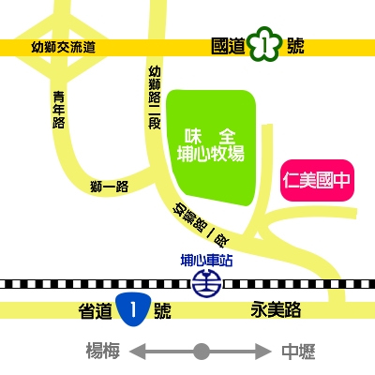
附件二—交通示意圖
- 國道1號：
幼獅交流道下往埔心方向 -->左轉獅一路 -->右轉幼獅路一段
-->第一個紅綠燈左轉 -->轉右邊叉路向上 -->即可到達本校。
- 省道1號：
北上：
經埔心火車站後，左轉幼獅路一段，沿天橋旁「仁美國中」指標向上，到達本校。
南下：
往楊梅方向行駛，右轉幼獅路一段，沿天橋旁「仁美國中」指標向上，到達本校。
- 停車示意圖：

仁美國中校門口

領航中心

左右兩側皆可停車

